**TRƯỜNG ĐẠI HỌC THỦ DẦU MỘT**

**KHOA KHOA HỌC XÃ HỘI VÀ NHÂN VĂN**



**TIỂU LUẬN MÔN HỌC**

**THIẾT KẾ WEB**

**WEBSITE BÁN GIÀY**

**CROCS**

**GVHD: Th.S VÕ QUỐC LƯƠNG**

**SVTH: PHẠM PHONG HÀO**

**MSSV: 1724801030036**

**LỚP: D17PM01**

**Bình Dương – 5/2019**

MENU

MỞ ĐẦU 1

**1.1.Mô tả bài toán** 2

CHƯƠNG 2. THIẾT KẾ GIAO DIỆN 3

**2.1. Giao diện trang chủ** 3

**2.2. Giao diện trang hàng mới về** 4

**2.3. Giao diện trang khuyến mãi** 5

**2.4. Giao diện trang liên hệ** 6

**2.5. Giao diện trang tin tức** 7

**2.6. Giao diện trang đăng nhập** 8

**2.7. Giao diện trang đăng ký** 9

**2.8. Giao diện danh mục** 9

**2.9. Giao diện tìm kiếm** 10

**2.10. Giao diện giày Vans** 10

**2.11. Giao diện giày ADIDAS** 11

**2.12. Giao diện giày CONVERSE** 11

**2.13. Giao diện giày CONVERSE** 12

**2.14. Giao diện giày PUMA** 12

CHƯƠNG 3. GIỚI THIỆU CHƯƠNG TRÌNH 13

**3.1. Trang chủ** 13

**3.1.1. Source code HTML** 13

**3.1.2. Định dạng CSS** 18

**3.2. Hàng mới về** 22

**3.2.1. Source code HTML** 22

**3.3. Khuyến mãi** 25

**3.3.1. Source code HTML** 25

**3.4. Liên hệ** 29

**3.4.1. Source code HTML** 29

**3.4.2. Định dạng CSS** 29

**3.5. Tin tức** 30

**3.5.1. Source code HTML** 30

**3.5.2. Định dạng CSS** 31

**3.6. Đăng nhập** 31

**3.6.1. Source code HTML** 31

**3.6.2. Định dạng CSS** 33

**3.7. Đăng ký** 34

**3.7.1. Source code HTML** 34

**3.7.2. Định dạng CSS** 40

**3.8. Giày Vans** 41

**3.8.1. Source code HTML** 41

**3.8.2. Định dạng CSS** 42

**3.9. Giày Adidas** 44

**3.9.1. Source code HTML** 44

**3.10.2. Định dạng CSS** 46

**3.11. Giày Converse** 47

**3.11.1. Source code HTML** 47

**3.12. Giày Nike** 51

**3.12.1. Source code HTML** 51

**3.12.2. Định dạng CSS** 52

**3.13. Giày Puma** 54

**3.13.1. Source code HTML** 54

**3.13.2. Định dạng CSS** 56

KẾT LUẬN 58

**1. Kết quả đạt được** 58

**2. Hướng phát triển của đề tài** 58

TÀI LIỆU THAM KHẢO 59

MỞ ĐẦU

Đối với phái đẹp, thời trang luôn là cả phạm trù rộng lớn để khám phá không ngừng nghỉ. Nó không chỉ bao gồm những bộ váy áo điệu đà, mà còn là nơi chưng diện với cả những món phụ kiện tinh tế như trang sức, túi xách hay giày dép. Trong đó, có thể nói, giày dép luôn chiếm vị trí quan trọng nhất định trong tủ đồ của mỗi quý cô.Những đôi giầy không chỉ mang lại vẻ quyến rũ gợi cảm, mà còn góp phần tạo nên sự tự tin, thoải mái cho người phụ nữ khi mang chúng.

Có người từng nói, đôi giầy là điều quan trọng nhất của người phụ nữ, vì đôi giầy tốt sẽ đưa chúng ta đến nơi tốt đẹp.Trên thực tế, bạn cũng không thể phủ nhận tầm quan trọng của những đôi giầy trong tủ đồ của mình.Với mỗi phong cách, mỗi hoàn cảnh, mỗi bộ trang phục, chúng ta đều phải có một đôi giầy phù hợp thì mới tôn vinh được vóc dáng của người phụ nữ. Do đó, mỗi người phụ nữ cần phải chọn cho mình nhữngđôi giày thật tốtđể chúng dẫn chúng ta đến những nơi thật tốt.

Thiết nghĩ, thứ quan trọng nhất trong phong cách ăn mặc của đàn ông là đôi giày. Với một đôi giày đẹp và đắt tiền, dù bạn đang mặc một cái quần cộc hay một cái áo cũ, miễn là chúng đi với nhau phù hợp, là bạn có thể tự hào rằng mình đã có phong cách. Với giày, nên đắn đo và cân nhắc thật kĩ vì giày không chỉ thể hiện phong cách thời trang mà đôi lúc, nhìn giày,tính cách chủ nhận sẽ được làm rõ ít nhiều. Nếu chú ý ta sẽ thấy sự chăm chút của một người thợ làm giày thực sự tỏa sáng qua từng chi tiết nhỏ nhặt, giản đơn nhưng đầy tinh tế.

Một đôi giày có thể nói lên tính cách của người đi chúng.Vậy chúng ta hãy cùng tìm hiểu những ý nghĩa phía sau đôi giày ưng ý nhất của bạn.

Quan niệm đàn ông càng đơn giản càng tốt đã khiến nhiều quý ông cho phép mình lòa xòa trong ăn mặc và quên rằng, người đàn ông lịch lãm cần biết chọn giày đúng phong cách và phối hợp nó ăn ý với trang phục. Nắm vững những kiểu dáng giày cơ bản cần có, các quý ông sẽ thêm phần tự tin và thỏa sức sáng tạo để có thể trở thành một chàng trai lịch lãm, hợp mốt trong mắt các nàn.

**CHƯƠNG 1. KHẢO SÁT VÀ PHÂN TÍCH BÀI TOÁN**

**1.1.Mô tả bài toán**

Hệ thống cung cấp chức năng cho phép mọi người có thể tìm kiếm các sản phẩm giày phù hợp và cho phép đăng nhập thông tin khách hàng để nhận được thông báo và các chương trình khuyến mãi, hàng mới,... Khách hàng có thể chọn sản phẩm muốn mua bằng cách gọi vào số điện thoại để được tư vấn.

Sau khi khách hàng chọn sản phẩm và đăng nhập thông tin thì sẽ căn cứ vào nhu cầu của khách hàng để lọc sản phẩm phù hợp. Hệ thống sẽ quản lý và thu thập thông tin và số lượng, mã sản phẩm của khách hàng đặt mua.

**1.2. Chức năng hệ thống**

**Bảng 1: Chức năng hệ thống**

|  |  |  |
| --- | --- | --- |
| STT | CHỨC NĂNG | MÔ TẢ |
| 1 | Quản lý khách hàng | Khách hàng được quản lý với những thông tin: họ tên, địa chỉ, số điện thoại, email. |
| 2 | Quản lý hàng hóa | Tên hàng hóa, đơn giá, số lượng, hành ảnh, chi tiết, mã loại hàng, tên loại hàng. |

# CHƯƠNG 2. THIẾT KẾ GIAO DIỆN

## **2.1. Giao diện trang chủ**

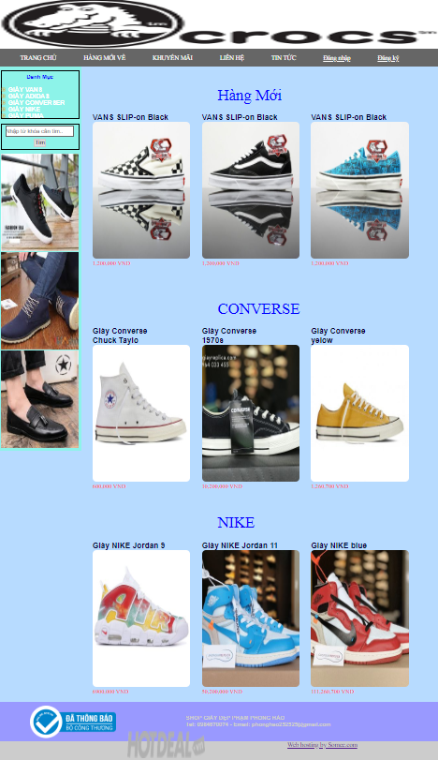

**Hình 2.1**: Giao diện trang chủ

Gồm có các trang sau: Trang chủ, danh mục, hàng mới về, khuyến mãi, lien hệ, tin tức, đăng nhập, đăng kí

Người dùng click vào các biểu tượng để chọn các mục muốn thực hiện.

**2.2. Giao diện trang hàng mới về**

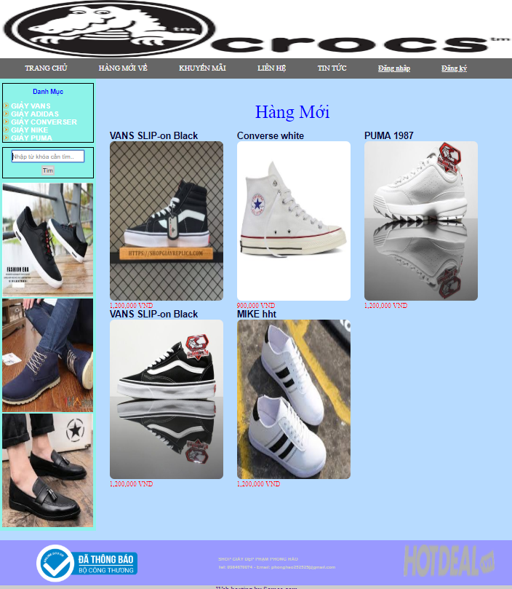

**Hình 2.2**: Giao diện hàng mới về

Ý nghĩa: Thông báo cho người có nhu cầu mua hang biết về những sản phẩm mới nhất của shop.

Quy tắc hoạt động: khi khách hàng truy cập vào trang web thì hệ thống sẽ hiển thị ra trang chủ để khách hàng có thể chọn các mục cần thiết.

**2.3. Giao diện trang khuyến mãi**

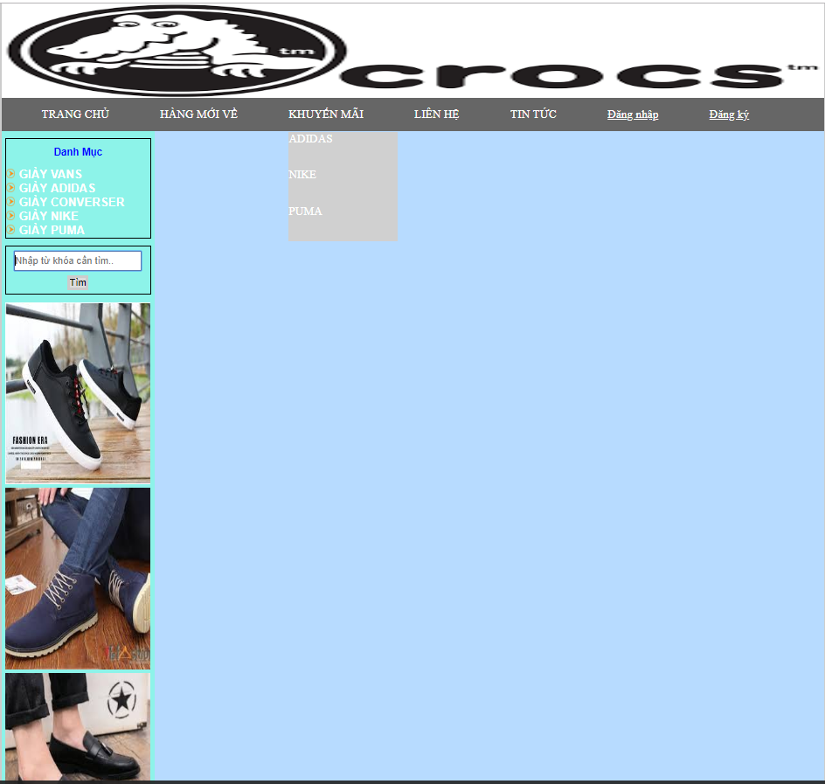

**Hình 2.3**: Giao diện khuyến mãi

Ý nghĩa hoạt động: Đưa ra các chương trình khuyến mãi cho khách hàng

Quy tắc hoạt động: khi khách hàng truy cập vào trang web thì hệ thống sẽ hiển thị ra trang chủ để khách hàng có thể chọn các mục cần thiết.

Các thao tác màn hình: Khách hàng chọn giày dép theo mong muốn của mình thì hệ thống sẽ lọc ra giày dép ra màn hình.

## **2.4. Giao diện trang liên hệ**

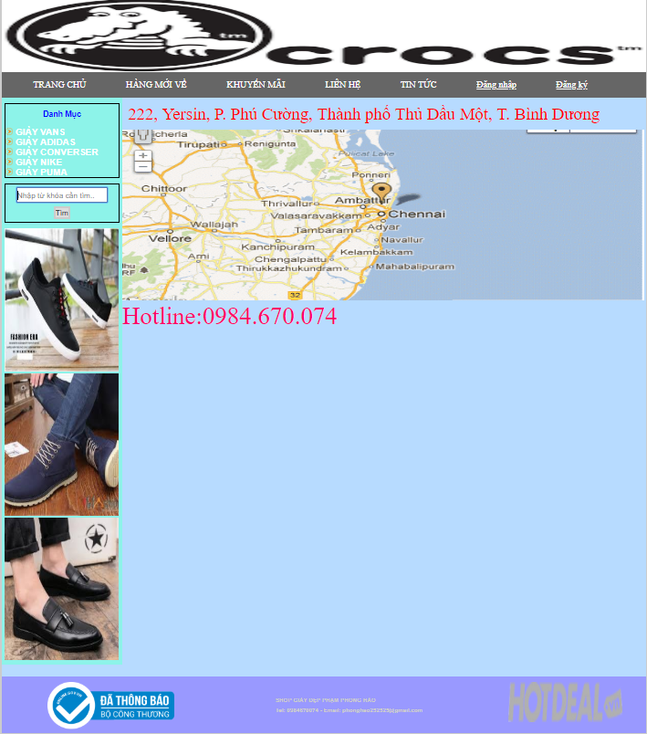

**Hình 2.4**: Giao diện liên hệ

Ý nghĩa hoạt động: Đưa ra các thông tin của shop cho khách hàng

Quy tắc hoạt động: khi khách hàng truy cập vào trang web thì hệ thống sẽ hiển thị ra trang chủ để khách hàng có thể chọn các mục cần thiết.

Các thao tác màn hình: Khách hàng chọn giày dép theo mong muốn của mình thì hệ thống sẽ lọc ra giày dép ra màn hình.

## **2.5. Giao diện trang tin tức**

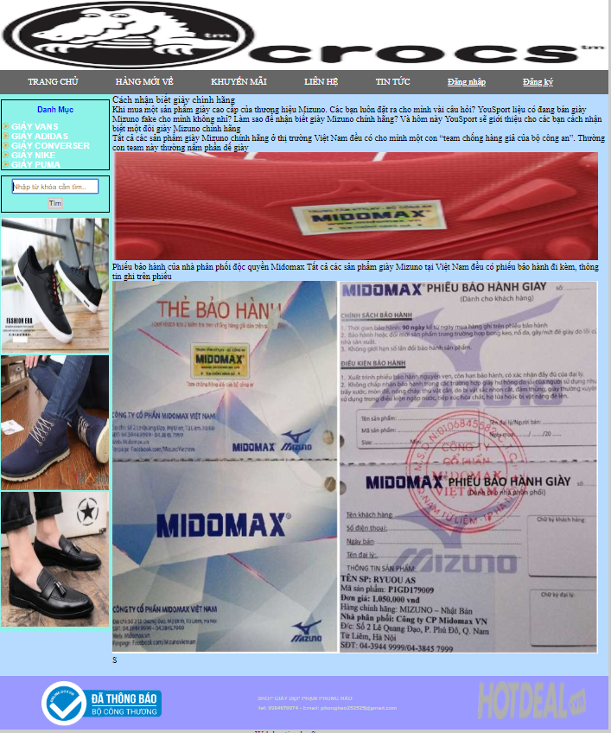

**Hình 2.5**: Giao diện tin tức

Ý nghĩa hoạt động: Đưa ra các thông tin để cho khách hang có thêm các kiến thức về giày

Quy tắc hoạt động: khi khách hàng truy cập vào trang web thì hệ thống sẽ hiển thị ra trang chủ để khách hàng có thể chọn các mục cần thiết.

Các thao tác màn hình: Khách hàng chọn giày dép theo mong muốn của mình thì hệ thống sẽ lọc ra giày dép ra màn hình

## **2.6. Giao diện trang đăng nhập**

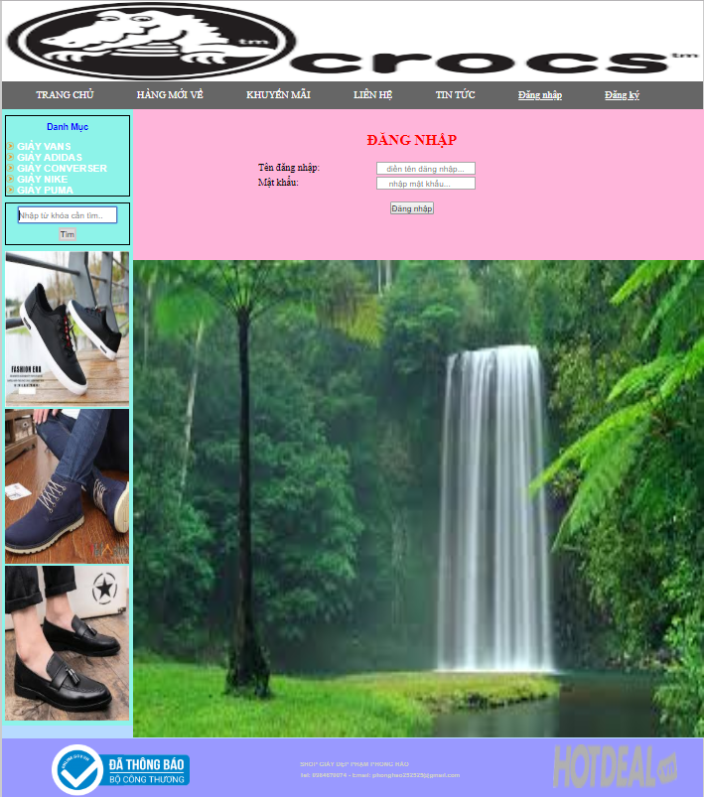

**Hình 2.6**: Giao diện đăng nhập

Ý nghĩa hoạt động: cho phép khách hang và nhân viên đăng nhập vào hệ thống

## **2.7. Giao diện trang đăng ký**

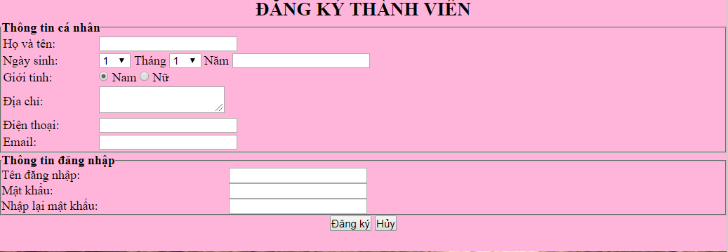

**Hình 2.7**: Giao diện đăng ký

Ý nghia hoạt động: cho phép khách hàng đăng ký để trở thành thành viên của shop bán hàng.

## **2.8. Giao diện danh mục**

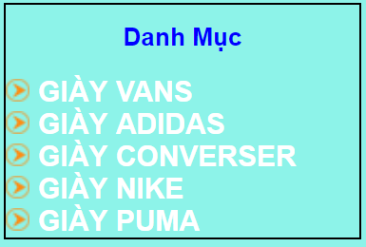

**Hình 2.8**: Giao diện danh mục

## **2.9. Giao diện tìm kiếm**

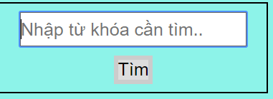

**Hình 2.9**: Giao diện danh mục

## **2.10. Giao diện giày Vans**

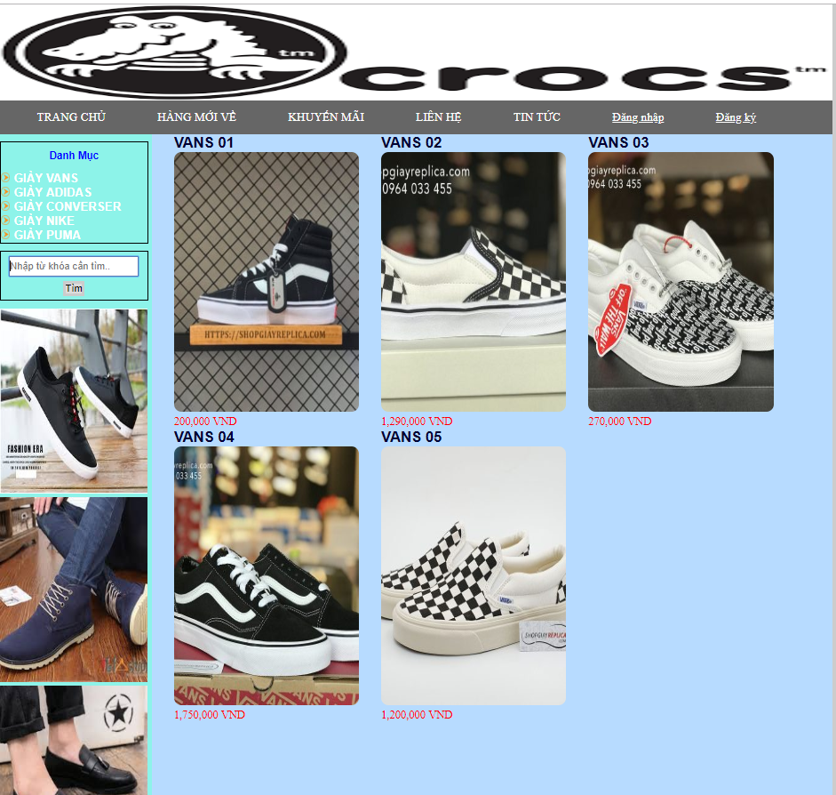

**Hình 2.10**: Giao diện giày Vans

## **2.11. Giao diện giày ADIDAS**

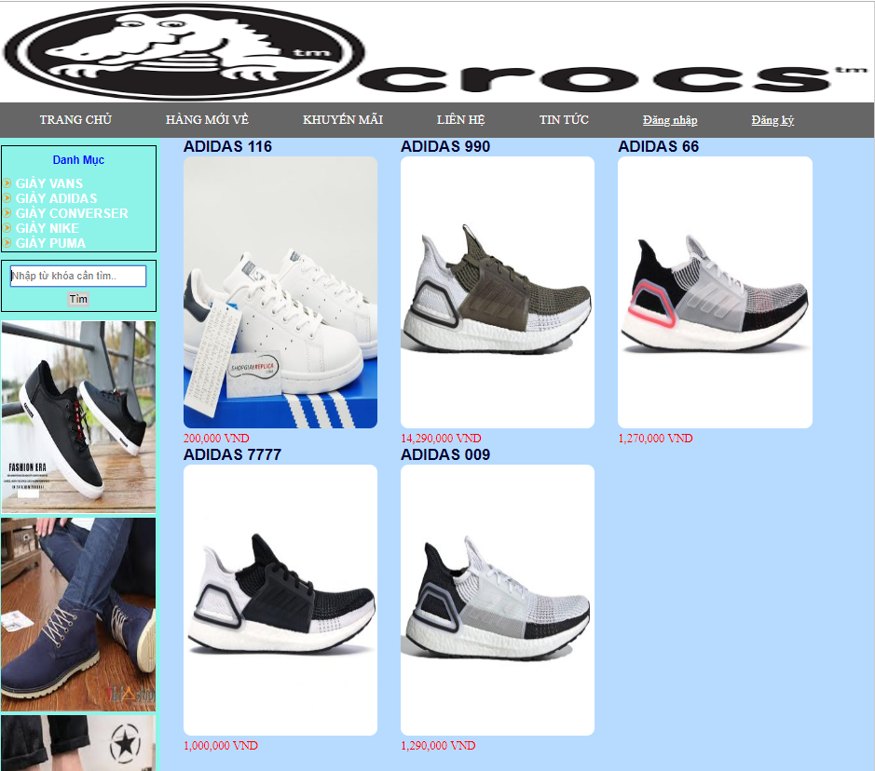

**Hình 2.11**: Giao diện giày ADIDAS

## **2.12. Giao diện giày CONVERSE**

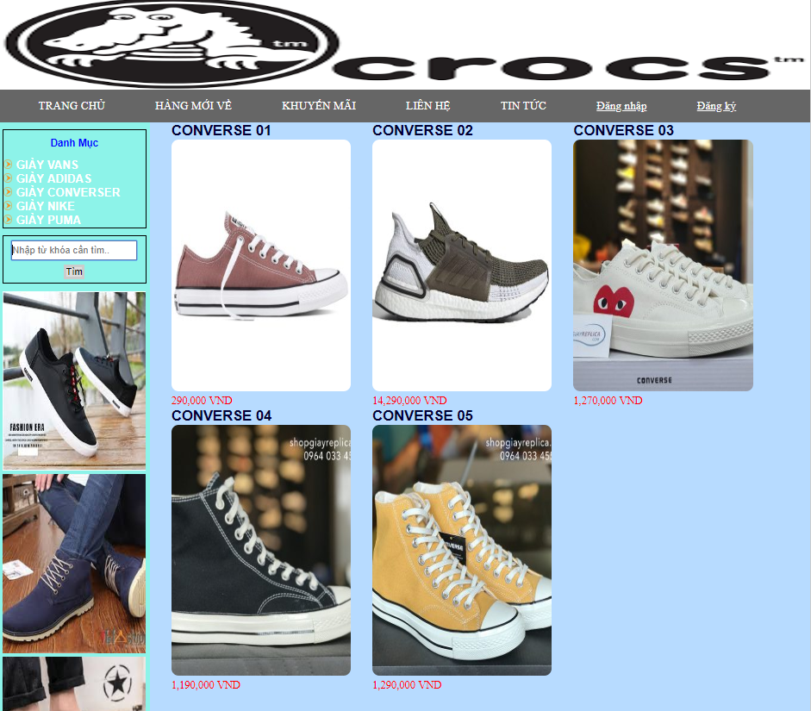

**Hình 2.12**: Giao diện giày ACONVERSE

## **2.13. Giao diện giày CONVERSE**

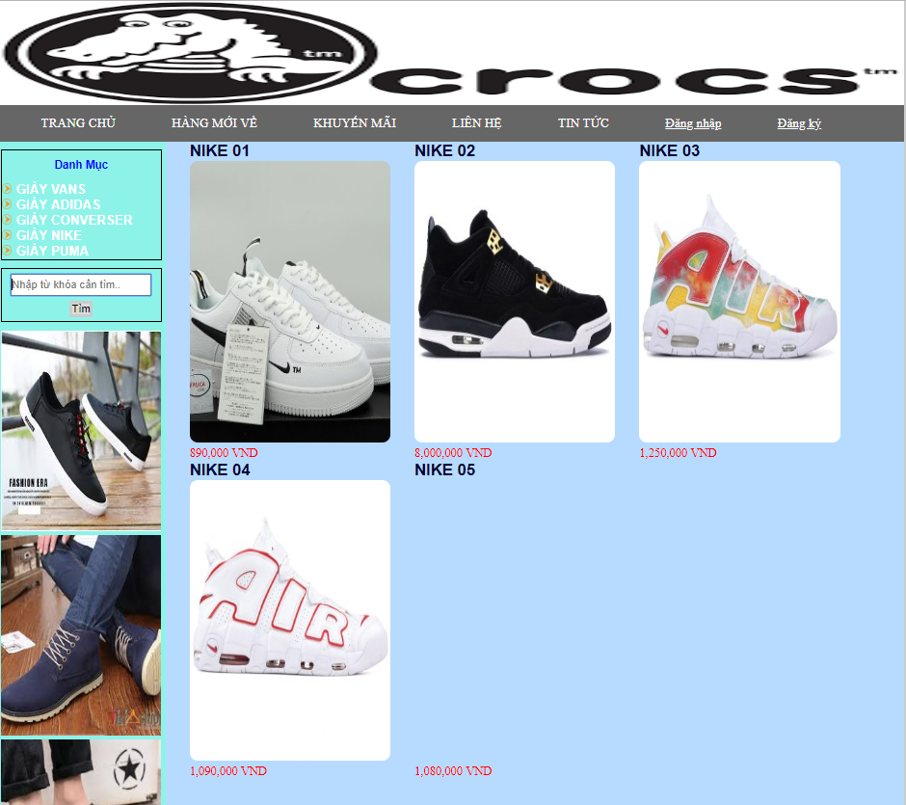

**Hình 2.13**: Giao diện giày NIKE

## **2.14. Giao diện giày PUMA**

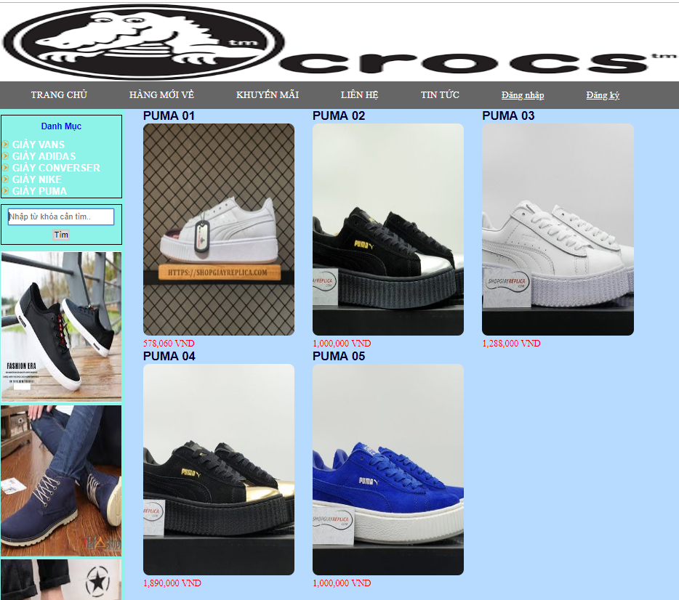

**Hình 2.14**: Giao diện giày PUMA

# CHƯƠNG 3. GIỚI THIỆU CHƯƠNG TRÌNH

## **3.1. Trang chủ**

## **3.1.1. Source code HTML**

<!doctype html>

<html><!-- InstanceBegin template="/Templates/template.dwt" codeOutsideHTMLIsLocked="false" -->

<head>

<meta charset="utf-8">

<!-- InstanceBeginEditable name="doctitle" -->

<title>Untitled Document</title>

<!-- InstanceEndEditable --><link rel="stylesheet" type="text/css" href="css/template.css">

<!-- InstanceBeginEditable name="head" --><link rel="stylesheet" type="text/css" href="css/trangchu.css">

<!-- InstanceEndEditable -->

</head>

<body>

<div id="maugiua">

<header>

<img src="hinh/images.png">

</header>

<nav>

<ul class="font">

<li><a href="index.html">TRANG CHỦ</a></li>

<li><a href="hangmoi.html">HÀNG MỚI VỀ</a></li>

<li><a href="khuyenmai.html">KHUYẾN MÃI</a>

<ul>

<li><a href="kmads.html">ADIDAS</a></li>

<li><a href="kmnike.html">NIKE</a></li>

<li><a href="kmpu.html">PUMA</a></li>

</ul>

</li>

<li><a href="lienhe.html">LIÊN HỆ</a></li>

<li id="matke"><a href="tintuc.html">TIN TỨC</li></a>

<li class="gachchan"><a href="dangnhap1.html">Đăng nhập</a></li>

<li class="gachchan"><a href="dangky.html">Đăng ký</a></li>

</ul>

</nav>

<article>

<div id="mauben">

<aside id="left">

<div>

<p>Danh Mục</p>

<ul>

<li><img src="hinh/list.png"><a href="vans.html">GIÀY VANS</a></li>

<li><img src="hinh/list.png"><a href="ADIDAS.html">GIÀY ADIDAS</a></li>

<li><img src="hinh/list.png"><a href="cons.html">GIÀY CONVERSER</a></li>

<li><img src="hinh/list.png"><a href="ni.html">GIÀY NIKE</a></li>

<li><img src="hinh/list.png"><a href="pu.html">GIÀY PUMA</a></li>

</ul>

</div>

<form>

<input type="text" autofocus placeholder="Nhập từ khóa cần tìm.." >

<input type="submit" value="Tìm">

</form>

<img src="hinh/images%20(1).jpg">

<img src="hinh/images%20(2).jpg">

<img src="hinh/images%20(3).jpg">

</aside>

</div>

<section>

<!-- InstanceBeginEditable name="noidung" -->

<div >

<p class="hao">Hàng Mới</p>

<div class="canhchinh">

<p class="tieude">VANS SLIP-on Black</p>

<a href="hm1.html" ><img class="anh" src="hinh/11.jpg">

<p class="vitrivanbangiatien">1,200,000 VND</p></a>

</div>

<div class="canhchinh">

<p class="tieude">VANS SLIP-on Black</p>

<a href="hm2.html" ><img class="anh" src="hinh/22.jpg">

<p class="vitrivanbangiatien">1,200,000 VND</p></a>

</div>

<div class="canhchinh">

<p class="tieude">VANS SLIP-on Black</p>

<a href="hm3.html" ><img class="anh" src="hinh/33.jpg">

<p class="vitrivanbangiatien">1,200,000 VND</p></a>

</div>

<div>

<p class="haoo">CONVERSE</p>

<div class="canhchinh">

<p class="tieude">Giày Converse Chuck Taylo</p>

<a href="converse1.html" ><img class="anh" src="hinh/1.jpg">

<p class="vitrivanbangiatien">600,000 VND</p></a>

</div>

<div class="canhchinh">

<p class="tieude">Giày Converse 1970s</p>

<a href="converse2.html" ><img class="anh" src="hinh/2.jpg">

<p class="vitrivanbangiatien">10,200,000 VND</p></a>

</div>

<div class="canhchinh">

<p class="tieude">Giày Converse yelow</p>

<a href="converse3.html" ><img class="anh" src="hinh/3.jpeg">

<p class="vitrivanbangiatien">1,260,700 VND</p></a>

</div>

</div>

<div>

<p class="haooo">NIKE</p>

<div class="canhchinh">

<p class="tieude">Giày NIKE Jordan 9</p>

<a href="nike01.html" ><img class="anh" src="hinh/ni1.jpg">

<p class="vitrivanbangiatien">6900,000 VND</p></a>

</div>

<div class="canhchinh">

<p class="tieude">Giày NIKE Jordan 11</p>

<a href="nike02.html" ><img class="anh" src="hinh/ni2.jpg">

<p class="vitrivanbangiatien">50,200,000 VND</p></a>

</div>

<div class="canhchinh">

<p class="tieude">Giày NIKE blue</p>

<a href="nike03.html" ><img class="anh" src="hinh/ni3.jpg".jpg">

<p class="vitrivanbangiatien">111,260,700 VND</p></a>

</div>

</div>

</div>

<!-- InstanceEndEditable -->

</section>

</article>

<footer>

<div id="footerleft">

<img src="hinh/logo_so_cong_thuong.png" >

</div>

<div id="footermid">

<a href="#">SHOP GIÀY ĐẸP PHẠM PHONG HÀO<br>

Tel: 0984670074 - Email: phonghao252525@gmail.com</a>

</div>

<div id="footerright">

<img src="hinh/logo_hotdeal_2x.png">

</div>

</div>

</footer>

</body>

<!-- InstanceEnd --></html>

## **3.1.2. Định dạng CSS**

@charset "utf-8";

/* CSS Document */

*{

margin:0px;

padding:0px;

}

.hao{

font-size:40px;

color:#00F;

margin-left:350px;

margin-top:50px;

margin-bottom:20px;

}

.tieude{

color:#003;

font-family:Arial, Helvetica, sans-serif;

font-size:20px;

font-weight:bold;

text-decoration:none;

width:200px;

}

.anh{

width:250px;

height:350px;

}

.vitrivanbangiatien{

font-size: 15px;

text-indent: 0;

text-align:justify;

color:red;

}

.haoo{

font-size:40px;

color:#00F;

margin-left:350px;

margin-top:500px;

margin-bottom:20px;

}

.haooo{

font-size:40px;

color:#00F;

margin-left:350px;

margin-top:500px;

margin-bottom:20px;

}

.haoni{

font-size:40px;

color:#00F;

margin-left:350px;

margin-top:500px;

margin-bottom:20px;

}

.canhchinh a{

text-decoration:none;

}

.canhchinh{

float:left;

margin-left:30px;

}

.anh{

transition: all 1s ease;

-webkit-transition: all 2s ease;

-moz-transition: all 2s ease;

-o-transition: all 2s ease;

border-radius:10px;

}

.anh:hover{

transform: scale(1.2,1.2);

-webkit-transform: scale(1.2,1.2;

-moz-transform: scale(1.2,1.2);

-o-transform: scale(1.2,1.2);

-ms-transform: scale(1.2,1.2);

}

## **3.2. Hàng mới về**

## **3.2.1. Source code HTML**

<p class="hao">Hàng Mới</p>

<div class="canhchinh">

<p class="tieude">VANS SLIP-on Black</p>

<a href="hmv1.html" ><img class="anh" src="hinh/v3.jpg">

<p class="vitrivanbangiatien">1,200,000 VND</p></a>

</div>

<div class="canhchinh">

<p class="tieude">Converse white</p>

<a href="hmv2.html" ><img class="anh" src="hinh/1.jpg">

<p class="vitrivanbangiatien">900,000 VND</p></a>

</div>

<div class="canhchinh">

<p class="tieude">PUMA 1987</p>

<a href="hmv3.html" ><img class="anh" src="hinh/44.jpg">

<p class="vitrivanbangiatien">1,200,000 VND</p></a>

</div>

<div class="canhchinh">

<p class="tieude">VANS SLIP-on Black</p>

<a href="hmv4.html" ><img class="anh" src="hinh/22.jpg">

<p class="vitrivanbangiatien">1,200,000 VND</p></a>

</div>

<div class="canhchinh">

<p class="tieude">MIKE hht</p>

<a href="hmv5.html" ><img class="anh" src="hinh/giay.jpg">

<p class="vitrivanbangiatien">1,200,000 VND</p></a>

</div>

**3.2.2. Định dạng CSS**

@charset "utf-8";

/* CSS Document */

*{

margin:0px;

padding:0px;

}

.hao{

font-size:40px;

color:#00F;

margin-left:350px;

margin-top:50px;

margin-bottom:20px;

}

.tieude{

color:#003;

font-family:Arial, Helvetica, sans-serif;

font-size:20px;

font-weight:bold;

text-decoration:none;

width:200px;

}

.anh{

width:250px;

height:350px;

}

.vitrivanbangiatien{

font-size: 15px;

text-indent: 0;

text-align:justify;

color:red;

}

.canhchinh{

float:left;

margin-left:30px;

}

.canhchinh a{

text-decoration:none;

}

.anh{

transition: all 1s ease;

-webkit-transition: all 2s ease;

-moz-transition: all 2s ease;

-o-transition: all 2s ease;

border-radius:10px;

}

.anh:hover{

transform: scale(1.2,1.2);

-webkit-transform: scale(1.2,1.2;

-moz-transform: scale(1.2,1.2);

-o-transform: scale(1.2,1.2);

-ms-transform: scale(1.2,1.2);

}

## **3.3. Khuyến mãi**

## **3.3.1. Source code HTML**

<!doctype html>

<html><!-- InstanceBegin template="/Templates/template.dwt" codeOutsideHTMLIsLocked="false" -->

<head>

<meta charset="utf-8">

<!-- InstanceBeginEditable name="doctitle" -->

<title>Untitled Document</title>

<!-- InstanceEndEditable --><link rel="stylesheet" type="text/css" href="css/template.css">

<!-- InstanceBeginEditable name="head" --><link rel="stylesheet" type="text/css" href="css/khuyenmai.css">

<!-- InstanceEndEditable -->

</head>

<body>

<div id="maugiua">

<header>

<img src="hinh/images.png">

</header>

<nav>

<ul class="font">

<li><a href="index.html">TRANG CHỦ</a></li>

<li><a href="hangmoi.html">HÀNG MỚI VỀ</a></li>

<li><a href="khuyenmai.html">KHUYẾN MÃI</a>

<ul>

<li><a href="kmads.html">ADIDAS</a></li>

<li><a href="kmnike.html">NIKE</a></li>

<li><a href="kmpu.html">PUMA</a></li>

</ul>

</li>

<li><a href="lienhe.html">LIÊN HỆ</a></li>

<li id="matke"><a href="tintuc.html">TIN TỨC</li></a>

<li class="gachchan"><a href="dangnhap1.html">Đăng nhập</a></li>

<li class="gachchan"><a href="dangky.html">Đăng ký</a></li>

</ul>

</nav>

<article>

<div id="mauben">

<aside id="left">

<div>

<p>Danh Mục</p>

<ul>

<li><img src="hinh/list.png"><a href="vans.html">GIÀY VANS</a></li>

<li><img src="hinh/list.png"><a href="ADIDAS.html">GIÀY ADIDAS</a></li>

<li><img src="hinh/list.png"><a href="cons.html">GIÀY CONVERSER</a></li>

<li><img src="hinh/list.png"><a href="ni.html">GIÀY NIKE</a></li>

<li><img src="hinh/list.png"><a href="pu.html">GIÀY PUMA</a></li>

</ul>

</div>

<form>

<input type="text" autofocus placeholder="Nhập từ khóa cần tìm.." >

<input type="submit" value="Tìm">

</form>

<img src="hinh/images%20(1).jpg">

<img src="hinh/images%20(2).jpg">

<img src="hinh/images%20(3).jpg">

</aside>

</div>

<section>

<!-- InstanceBeginEditable name="noidung" -->

<div id="baotri">

</div>

<!-- InstanceEndEditable -->

</section>

</article>

<footer>

<div id="footerleft">

<img src="hinh/logo_so_cong_thuong.png" >

</div>

<div id="footermid">

<a href="#">SHOP GIÀY ĐẸP PHẠM PHONG HÀO<br>

Tel: 0984670074 - Email: phonghao252525@gmail.com</a>

</div>

<div id="footerright">

<img src="hinh/logo_hotdeal_2x.png">

</div>

</div>

</footer>

</body>

<!-- InstanceEnd --></html>

## **3.4. Liên hệ**

## **3.4.1. Source code HTML**

<div id="fontchu">

<p>222, Yersin, P. Phú Cường, Thành phố Thủ Dầu Một, T. Bình Dương</p>

</div>

<div id="hot">

<img src="hinh/google.gif"><p>Hotline:0984.670.074</p>

</div>

## **3.4.2. Định dạng CSS**

@charset "utf-8";

/* CSS Document */

div#hot>img{

width:915px;

height:300px;

}

div#hot>p{

color:#F06;

font-size:43px;

margin-left:20;

margin-top:40;

}

div#fontchu>p{

font-size:30px;

margin-left:10px;

margin-top:10px;

margin-bottom:10px;

color:#F00;

}

## **3.5. Tin tức**

## **3.5.1. Source code HTML**

<div>

<p class="nhanbiet">Cách nhận biết giày chính hãng</p>

<p>Khi mua một sản phẩm giày cao cấp của thương hiệu Mizuno. Các bạn luôn đặt ra cho mình vài câu hỏi? YouSport liệu có đang bán giày Mizuno fake cho mình không nhỉ? Làm sao để nhận biết giày Mizuno chính hãng? Và hôm này YouSport sẽ giới thiệu cho các bạn cách nhận biết một đôi giày Mizuno chính hãng</p>

<p>Tất cả các sản phẩm giày Mizuno chính hãng ở thị trường Việt Nam đều có cho mình một con “team chống hàng giả của bộ công an”. Thường con team này thường nằm phần dế giày</p>

<img class="cg" src="hinh/gia.jpg">

<p>Phiếu bảo hành của nhà phân phối độc quyền Midomax

Tất cả các sản phẩm giày Mizuno tại Việt Nam đều có phiếu bảo hành đi kèm, thông tin ghi trên phiếu</p>

<img class="cg3" src="hinh/cg2.jpg">

## </div>

## **3.5.2. Định dạng CSS**

@charset "utf-8";

/* CSS Document */

.nhanbiet{

font-size:18px;

}

.cg{

width:900px;

height:200px;

}

.cg3{

width:900px;

height:200spx;

}

## **3.6. Đăng nhập**

## **3.6.1. Source code HTML**

<div id="dangnhap">

<form action="#" name="dangnhap" method="post">

<table width="500" border="0" cellpadding="0" rows ="10" columns="2" align="center">

<tr class="tomau"><td colspan="2" align="center"><b><font size="5">ĐĂNG NHẬP </b></font></td></tr><br>

<tr><br>

<td rowspan="2"><br>Tên đăng nhập:</td>

</tr>

<tr>

<td><br><input type="text" autofocus placeholder=" điền tên đăng nhập..."></td>

</tr>

<tr>

<td rowspan="2">Mật khẩu:</td>

</tr>

<tr>

<td><input type="password" autofocus placeholder=" nhập mật khẩu..."></td>

</tr>

<tr>

<td colspan="2" align="center"><br><input type="submit" value="Đăng nhập"></td>

</tr>

<tr>

</table>

</form>

<div id="may">

<img src="hinh/images (5).jpg">

</div>

</div>

## **3.6.2. Định dạng CSS**

@charset "utf-8";

/* CSS Document */

#dangnhap{

background:#FFB5DA;

height:250px;

width:920px;

}

#dangnhap>form{

margin-left:200px;

}

.tomau{

color:red;

}

form>.cach{

margin-left:200px;

}

#may{

margin-top:70px;

}

#may>img{

width:920px;

height:770px;

}

## **3.7. Đăng ký**

## **3.7.1. Source code HTML**

<div id="dangky">

<form action="#" method="post" name="Dangky">

<p align="center"><b><font size="5">ĐĂNG KÝ THÀNH VIÊN</font></b></p>

<fieldset>

<legend><b>Thông tin cá nhân</b></legend>

<table width="700" cellpadding="0" border="0" >

<tr>

<td >

<p>Họ và tên:</p>

</td>

<td >

<input type="text" name="txt_hovaten">

</td>

</tr>

<tr>

<td >

Ngày sinh:

</td>

<td>

<select name="cb_ngay">

<option value="1" selected>1</option>

<option value="2" >2</option>

<option value="3" >3</option>

<option value="4" >4</option>

<option value="5" >5</option>

<option value="6" >6</option>

<option value="7" >7</option>

<option value="8" >8</option>

<option value="9" >9</option>

<option value="10" >10</option>

<option value="11" >11</option>

<option value="12" >12</option>

<option value="13" >13</option>

<option value="14" >14</option>

<option value="15" >15</option>

<option value="16" >16</option>

<option value="17" >17</option>

<option value="18" >18</option>

<option value="19" >19</option>

<option value="20" >20</option>

<option value="21" >21</option>

<option value="22" >22</option>

<option value="23" >23</option>

<option value="24" >24</option>

<option value="25" >25</option>

<option value="26" >26</option>

<option value="27" >27</option>

<option value="28" >28</option>

<option value="29" >29</option>

<option value="30" >30</option>

<option value="31" >31</option>

</select>

Tháng

<select name="cb_thang">

<option value="1" selected>1</option>

<option value="2" >2</option>

<option value="3" >3</option>

<option value="4" >4</option>

<option value="5" >5</option>

<option value="6" >6</option>

<option value="7" >7</option>

<option value="8" >8</option>

<option value="9" >9</option>

<option value="10" >10</option>

<option value="11" >11</option>

<option value="12" >12</option>

</select>

Năm

<input width="70" type="text" name="txt_nam" >

</td>

</tr>

<tr>

<td>

<p>Giới tính:</p>

</td>

<td>

<input type="radio" value="Nam" checked name="gioitinh">

Nam

<input type="radio" value="Nữ" name="gioitinh">

Nữ

</td>

</tr>

<tr>

<td>

Địa chỉ:

</td>

<td>

<textarea></textarea>

</td>

</tr>

<tr>

<td>

<p>Điện thoại:</p>

</td>

<td>

<input type="tel" name="txt_sodienthoai">

</td>

</tr>

<tr>

<td>

Email:

</td>

<td>

<input type="email" name="txt_email" required>

</td>

</tr>

</table>

</fieldset>

<fieldset>

<legend><b>Thông tin đăng nhập</b></legend>

<table width="700" border="0" cellspacing="0">

<tr>

<td>

Tên đăng nhập:

</td>

<td>

<input type="text" name="txt_tendangnhap" required>

</td>

</tr>

<tr>

<td>

<p>Mật khẩu:</p>

</td>

<td>

<input type="password" name="txt_matkhau" required>

</td>

</tr>

<tr>

<td>

Nhập lại mật khẩu:

</td>

<td>

<input type="password" name="txt_nhaplaimatkhau" required>

</td>

</tr>

</table>

</fieldset>

<div align="center">

<input type="submit" name="but_dangky" value="Đăng ký">

<input type="reset" name="but_huy" value="Hủy">

</div>

</form>

</div>

<div id="hinh">

<img src="hinh/images (6).jpg">

</div>

## **3.7.2. Định dạng CSS**

@charset "utf-8";

/* CSS Document */

#dangky{

width:920px;

height:320px;

background:#FFB5DA;

}

#hinh>img{

width:920px;

height:700px;

}

## **3.8. Giày Vans**

## **3.8.1. Source code HTML**

<div class="canhchinh">

<p class="tieude">VANS 01</p>

<a href="vans01.html" ><img class="anh" src="hinh/van/giay-vans-cao-co-den-1-300x300.jpg">

<p class="vitrivanbangiatien">200,000 VND</p></a>

</div>

<div class="canhchinh">

<p class="tieude">VANS 02</p>

<a href="vans02.html" ><img class="anh" src="hinh/van/vans-checkerbroad-replica5-300x300.jpg">

<p class="vitrivanbangiatien">1,290,000 VND</p></a>

</div>

<div class="canhchinh">

<p class="tieude">VANS 03</p>

<a href="vans03.html" ><img class="anh" src="hinh/van/vans-fear-of-god-replica2-300x300.jpg">

<p class="vitrivanbangiatien">270,000 VND</p></a>

</div>

<div class="canhchinh">

<p class="tieude">VANS 04</p>

<a href="vans04.html" ><img class="anh" src="hinh/van/Vans-Old-Skools-Trainer-den-replica-1-300x300.jpg">

<p class="vitrivanbangiatien">1,750,000 VND</p></a>

</div>

<div class="canhchinh">

<p class="tieude">VANS 05</p>

<a href="vans05.html" ><img class="anh" src="hinh/van/Vans-Vault-OG-Classic-Slip-On-LX-Checkerboard-replica-2-300x300.jpg">

<p class="vitrivanbangiatien">1,200,000 VND</p></a>

</div>

## **3.8.2. Định dạng CSS**

@charset "utf-8";

/* CSS Document */

.tieude{

color:#003;

font-family:Arial, Helvetica, sans-serif;

font-size:20px;

font-weight:bold;

text-decoration:none;

width:200px;

}

.anh{

width:250px;

height:350px;

}

.vitrivanbangiatien{

font-size: 15px;

text-indent: 0;

text-align:justify;

color:red;

}

.canhchinh{

float:left;

margin-left:30px;

text-decoration:none;

}

.canhchinh a{

text-decoration:none;

}

.anh{

transition: all 1s ease;

-webkit-transition: all 2s ease;

-moz-transition: all 2s ease;

-o-transition: all 2s ease;

border-radius: 10px;

}

.anh:hover{

transform: scale(1.2,1.2);

-webkit-transform: scale(1.2,1.2;

-moz-transform: scale(1.2,1.2);

-o-transform: scale(1.2,1.2);

-ms-transform: scale(1.2,1.2);

}

## **3.9. Giày Adidas**

## **3.9.1. Source code HTML**

<div class="canhchinh">

<p class="tieude">ADIDAS 116</p>

<a href="adidas 116.html" ><img class="anh" src="hinh/a1/adidas-stan-smith-got-xanh-navy-replica-7-300x300.jpg">

<p class="vitrivanbangiatien">200,000 VND</p></a>

</div>

<div class="canhchinh">

<p class="tieude">ADIDAS 990</p>

<a href="ad 990.html"l" ><img class="anh" src="hinh/a1/adidas-Ultra-Boost-19-Raw-Khaki-replica-300x300.jpg">

<p class="vitrivanbangiatien">14,290,000 VND</p></a>

</div>

<div class="canhchinh">

<p class="tieude">ADIDAS 66</p>

<a href="ad 66.html" ><img class="anh" src="hinh/a1/adidas-Ultra-Boost-2019-Active-Red-replica-300x300.jpg">

<p class="vitrivanbangiatien">1,270,000 VND</p></a>

</div>

<div class="canhchinh">

<p class="tieude">ADIDAS 7777</p>

<a href="ad 7777.html" ><img class="anh" src="hinh/a1/adidas-Ultra-Boost-2019-Oreo-replica-300x300.jpg">

<p class="vitrivanbangiatien">1,000,000 VND</p></a>

</div>

<div class="canhchinh">

<p class="tieude">ADIDAS 009</p>

<a href="ad 009.html" ><img class="anh" src="hinh/a1/adidas-ultraboost-2019-panda-replica-300x300.jpg">

<p class="vitrivanbangiatien">1,290,000 VND</p></a>

</div>

## **3.10.2. Định dạng CSS**

@charset "utf-8";

/* CSS Document */

.tieude{

color:#003;

font-family:Arial, Helvetica, sans-serif;

font-size:20px;

font-weight:bold;

text-decoration:none;

width:200px;

}

.anh{

width:250px;

height:350px;

}

.vitrivanbangiatien{

font-size: 15px;

text-indent: 0;

text-align:justify;

color:red;

}

.canhchinh{

float:left;

margin-left:30px;

text-decoration:none;

}

.canhchinh a{

text-decoration:none;

}

.anh{

transition: all 1s ease;

-webkit-transition: all 2s ease;

-moz-transition: all 2s ease;

-o-transition: all 2s ease;

border-radius:10px;

}

.anh:hover{

transform: scale(1.2,1.2);

-webkit-transform: scale(1.2,1.2;

-moz-transform: scale(1.2,1.2);

-o-transform: scale(1.2,1.2);

-ms-transform: scale(1.2,1.2);

}

## **3.11. Giày Converse**

## **3.11.1. Source code HTML**

<div class="canhchinh">

<p class="tieude">CONVERSE 01</p>

<a href="con1.html" ><img class="anh" src="hinh/cons/converse-all-star-saddle-low-replica-300x300.jpg">

<p class="vitrivanbangiatien">290,000 VND</p></a>

</div>

<div class="canhchinh">

<p class="tieude">CONVERSE 02</p>

<a href="con2.html" ><img class="anh" src="hinh/a1/adidas-Ultra-Boost-19-Raw-Khaki-replica-300x300.jpg">

<p class="vitrivanbangiatien">14,290,000 VND</p></a>

</div>

<div class="canhchinh">

<p class="tieude">CONVERSE 03</p>

<a href="con3.html" ><img class="anh" src="hinh/cons/converse-x-play-low-white-replica-1-300x300.jpg">

<p class="vitrivanbangiatien">1,270,000 VND</p></a>

</div>

<div class="canhchinh">

<p class="tieude">CONVERSE 04</p>

<a href="con4.html" ><img class="anh" src="hinh/cons/giay-converse-chuck-1970-cao-co-den-replica3-300x300.jpg">

<p class="vitrivanbangiatien">1,190,000 VND</p></a>

</div>

<div class="canhchinh">

<p class="tieude">CONVERSE 05</p>

<a href="con5.html" ><img class="anh" src="hinh/cons/giay-converse-chuck-1970-cao-co-vang-replica3-300x300.jpg">

<p class="vitrivanbangiatien">1,290,000 VND</p></a>

</div>

**3.11.2. Định dạng CSS**

@charset "utf-8";

/* CSS Document */

.tieude{

color:#003;

font-family:Arial, Helvetica, sans-serif;

font-size:20px;

font-weight:bold;

text-decoration:none;

width:200px;

}

.anh{

width:250px;

height:350px;

}

.vitrivanbangiatien{

font-size: 15px;

text-indent: 0;

text-align:justify;

color:red;

}

.canhchinh{

float:left;

margin-left:30px;

text-decoration:none;

}

.canhchinh a{

text-decoration:none;

}

.anh{

transition: all 1s ease;

-webkit-transition: all 2s ease;

-moz-transition: all 2s ease;

-o-transition: all 2s ease;

border-radius:10px;

}

.anh:hover{

transform: scale(1.2,1.2);

-webkit-transform: scale(1.2,1.2;

-moz-transform: scale(1.2,1.2);

-o-transform: scale(1.2,1.2);

-ms-transform: scale(1.2,1.2);

}

## **3.12. Giày Nike**

## **3.12.1. Source code HTML**

<div class="canhchinh">

<p class="tieude">NIKE 01</p>

<a href="ni01.html" ><img class="anh" src="hinh/ni/nike-air-force-1-07-ultility-black-replica-1-300x300.jpg">

<p class="vitrivanbangiatien">890,000 VND</p></a>

</div>

<div class="canhchinh">

<p class="tieude">NIKE 02</p>

<a href="ni02.html" ><img class="anh" src="hinh/ni/nike-air-jordan-4-royalty-black-replica-300x300.jpg">

<p class="vitrivanbangiatien">8,000,000 VND</p></a>

</div>

<div class="canhchinh">

<p class="tieude">NIKE 03</p>

<a href="ni03.html" ><img class="anh" src="hinh/ni/nike-air-uptempo-mix-color-ii-replica-300x300.jpg">

<p class="vitrivanbangiatien">1,250,000 VND</p></a>

</div>

<div class="canhchinh">

<p class="tieude">NIKE 04</p>

<a href="ni04.html" ><img class="anh" src="hinh/ni/nike-air-uptempo-trang-do-replica-300x300.jpg">

<p class="vitrivanbangiatien">1,090,000 VND</p></a>

</div>

<div class="canhchinh">

<p class="tieude">NIKE 05</p>

<a href="ni04.html" ><img class="anh" src="hinh/ni/nike-uptempo-trang-den-replica-1-300x300.jpg">

<p class="vitrivanbangiatien">1,080,000 VND</p></a>

</div>

## **3.12.2. Định dạng CSS**

@charset "utf-8";

/* CSS Document */

.tieude{

color:#003;

font-family:Arial, Helvetica, sans-serif;

font-size:20px;

font-weight:bold;

text-decoration:none;

width:200px;

}

.anh{

width:250px;

height:350px;

}

.vitrivanbangiatien{

font-size: 15px;

text-indent: 0;

text-align:justify;

color:red;

}

.canhchinh{

float:left;

margin-left:30px;

text-decoration:none;

}

.canhchinh a{

text-decoration:none;

}

.anh{

transition: all 1s ease;

-webkit-transition: all 2s ease;

-moz-transition: all 2s ease;

-o-transition: all 2s ease;

border-radius:10px;

}

.anh:hover{

transform: scale(1.2,1.2);

-webkit-transform: scale(1.2,1.2;

-moz-transform: scale(1.2,1.2);

-o-transform: scale(1.2,1.2);

-ms-transform: scale(1.2,1.2);

}

## **3.13. Giày Puma**

## **3.13.1. Source code HTML**

<div class="canhchinh">

<p class="tieude">PUMA 01</p>

<a href="pu01.html" ><img class="anh" src="hinh/pu/giay-puma-trang-mui-hong3-300x300.jpg">

<p class="vitrivanbangiatien">578,060 VND</p></a>

</div>

<div class="canhchinh">

<p class="tieude">PUMA 02</p>

<a href="pu02.html" ><img class="anh" src="hinh/pu/puma-fenty-den-mui-bac-replica-1-300x300.jpg">

<p class="vitrivanbangiatien">1,000,000 VND</p></a>

</div>

<div class="canhchinh">

<p class="tieude">PUMA 03</p>

<a href="pu03.html" ><img class="anh" src="hinh/pu/puma-fenty-trang-replica-7-300x300.jpg">

<p class="vitrivanbangiatien">1,288,000 VND</p></a>

</div>

<div class="canhchinh">

<p class="tieude">PUMA 04</p>

<a href="pu04.html" ><img class="anh" src="hinh/pu/puma-suede-den-mui-vang-replica-1-300x300.jpg">

<p class="vitrivanbangiatien">1,890,000 VND</p></a>

</div>

<div class="canhchinh">

<p class="tieude">PUMA 05</p>

<a href="pu05.html" ><img class="anh" src="hinh/pu/puma-suede-xanh-de-trang-replica-4-300x300.jpg">

<p class="vitrivanbangiatien">1,000,000 VND</p></a>

</div>

## **3.13.2. Định dạng CSS**

@charset "utf-8";

/* CSS Document */

.tieude{

color:#003;

font-family:Arial, Helvetica, sans-serif;

font-size:20px;

font-weight:bold;

text-decoration:none;

width:200px;

}

.anh{

width:250px;

height:350px;

}

.vitrivanbangiatien{

font-size: 15px;

text-indent: 0;

text-align:justify;

color:red;

}

.canhchinh{

float:left;

margin-left:30px;

text-decoration:none;

}

.canhchinh a{

text-decoration:none;

}

.anh{

transition: all 1s ease;

-webkit-transition: all 2s ease;

-moz-transition: all 2s ease;

-o-transition: all 2s ease;

border-radius:10px;

}

.anh:hover{

transform: scale(1.2,1.2);

-webkit-transform: scale(1.2,1.2;

-moz-transform: scale(1.2,1.2);

-o-transform: scale(1.2,1.2);

-ms-transform: scale(1.2,1.2);

}

KẾT LUẬN

## **1. Kết quả đạt được**

Website được thiết kế rõ ràng, giao diện đẹp mắt, người sử dụng dể dàng tìm kiếm sản phẩm cần tìm, đúng theo yêu cầu của nhà quản lý website

Hệ thống cho phép cập nhật các sản phẩm mới, cho phép thêm xóa, sửa thông tin sản phẩm, cho phép khách hàng đăng kí thông tin,...

## **2. Hướng phát triển của đề tài**

Hướng phát triển của Website là thiết kế Website cho khách hàng ở nhà có thể thuận tiện mua hàng mà không cần phải đi ra cửa hàng

# TÀI LIỆU THAM KHẢO

**Website:**

[1] [https://www.doisongphapluat.com](https://www.doisongphapluat.com/) Ngày truy cập 14/05/2019

[2] [https://tamanh.net](https://tamanh.net/) Ngày truy cập 14/05/2019